 | 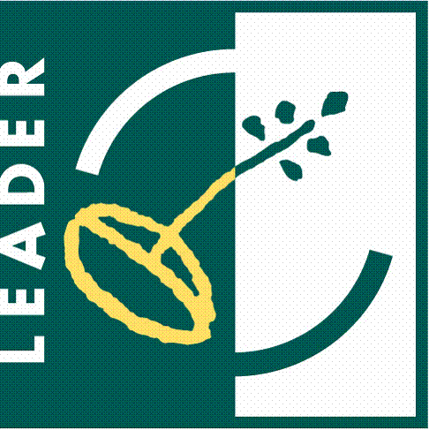 | 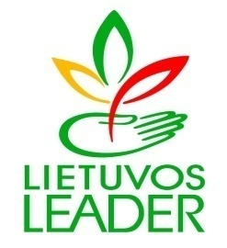 | 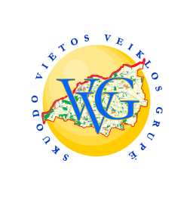

SKUODO RAJONO GĖSALŲ BENDRUOMENĖ

Projekto vykdymo sutarties Nr. LEADER-12-SKUODAS-05-018
Projekto pavadinimas: „Bendruomeniškumo tradicijų puoselėjimas Skuodo rajono Gėsalų bendruomenėje“
Projekto vadovas: Roma Pociuvienė
Projekto trukmė: 2013-06-04 -2014-09-01
Bendra projekto vertė (Lt): 37 500,00
Paramos suma (Lt): 30 000,00
Pareiškėjo įnašas natūra – savanorišku darbu (Lt): 7 500,00
Projekto tikslai: 1. įtraukti į bendruomenės veiklą daugiau narių;
2. skatinti Skuodo rajono Gėsalų bendruomenės bendruomeniškumo tradicijų plėtrą;
3. suburti bendruomenės narius ir nukreipti jų veiklą tinkama linkme;
4. padėti spręsti daugelį kaimo socialinių, kultūrinių ir kitų problemų.
Trumpas projekto veiklų aprašymas: bus suremontuotos bendruomenės patalpos – bendruomenės salė (86,53 m²⁾; suorganizuotos dvi tradicinės šventės: „Smaližius“ bei „Vidurvasario šventė“.
Išspręstos problemos: suremontavus bendruomenės patalpas, bendruomenėje veikiantys vaikų ir jaunimo šokių kolektyvai, teatro grupė bei kiti bendruomenės nariai turės kur rinktis repetuoti, diskutuoti, ruoštis renginiams. Tikimasi, kad bendruomenės nariai taps dar aktyvesni.
Projekto tikslinė grupė ir tiesioginiai naudos gavėjai: Gėsalų kaimo gyventojai.
Laukiami rezultatai: suremontavus bendruomenės salę, sukūrus patrauklesnę aplinką ir organizavus tradicines šventes, bus paskatinta Gėsalų bendruomenės bendruomeniškumo tradicijų plėtra, susitikimų metu į bendruomenės veiklą bus įtraukta daugiau narių, bus išspręstos kaimo socialinės ir kultūrinės problemos.

